■5



Чеченская Республика  
МЭРИЯ ГОРОДА АРГУН  
Муниципальное учреждение  
«Департамент образования г. Аргун»  
Муниципальное бюджетнле

советнику юстиции М.Ф.Тамаеву

Прокурору г.Аргуна

общеобразовательное учреждение **«Гимназия №13» г. Аргуна имени С.Д.Диканиева** Нохчийн Республика АРГУН-Г1 АЛИН МЭРИ Муниципальни хьукмат «Аргун-г1алин дешаран департамент» Муниципальни бюджетан юкъарадешаран хьукмат Аргун-г1алин Диканиев Саймин **ц!арах йоду «№13-г1а Гимнази»**

66310, Чеченская Республика, г. Аргун,

/ ул. Шоссейная, 133а, тел./факс:8(87147) 2-22-44

е-шаП: та[азН55@шаП.ги № 30-06/50 « 05» марта 2021г.

На №7-48-2021 от 24.02.2021 г.

На Ваше представление за № 7-48-2021 от 24.02.2021г. об устранении нарушений требований законодательства в жилищно-коммунальной сфере отвечаем, что настоящее представление рассмотрено в присутствии представителя прокуратуры города Аргуна, помощника прокурора М. У. Яхъяева.

Приняты соответствующие меры по устранению выявленных при проверке прокуратурой города нарушений законов, а также причин и условий, им способствующих:

1. В целях устранения выявленных нарушений незамедлительно была проведена очистка тротуаров и дорог прилегающей к гимназии территории от снега и льда, а также проведены необходимые мероприятия по удалению наледи и снега с кровли крыш.
2. Решен вопрос о привлечении к предусмотренной законом дисциплинарной ответственности должностных лиц, виновность которых установлена в результате служебной проверки.

За ненадлежащее исполнение должностных обязанностей привлечен к дисциплинарной ответственности заместитель директора по АХР Баталов Алихан Альвиевич.

Директор

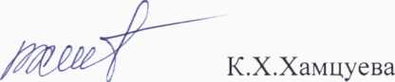

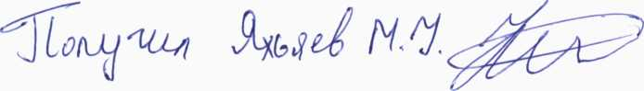



**МЭРИЯ** г. АРГУН Муниципальное учреждение « Департамент образования г.Аргун» Муниципальное бюджетное общеобразовательное учреждение «ГИМНАЗИЯ № 13» г. Аргуна **имени С. Д. Диканиева**

АРГУН - Г1АЛИН МЭРИ

Муниципальни хьукмат  
«Аргун-г1алин дешаран департамент»

Муниципальни бюджетан юкъарадешаран хьукмат

Аргун-г1алин Диканиев Саймин **ц!арах йолу «13-г1а Гимнази»**

366310, Чеченская Республика, г. Аргун, ул. Шоссейная, 133а тел./факс:8(87147) 2-22-44 е-шаП: та1а$Ь55@таП.ги ; НПрУЛушм/. аг§ип13.ес!и95.ги

ПРИКАЗ

05.03.2021г.

№ 39-ОД

О дисциплинарном взыскании

В связи с нарушениями требований федерального законодательства в жилищно-коммунальной сфере, выявленными в МБОУ «Гимназия №13» города Аргуна имени С.Д.Диканиева в результате проверки прокуратурой города Аргуна

ПРИКАЗЫВАЮ:

1. За недобросовестное отношение к своим функциональным обязанностям объявить замечание заместителю директора по АХР Баталову А.А.
2. Контроль за устранением нарушений требований законодательства оставляю за собой.

К.Х.Хамцуева

